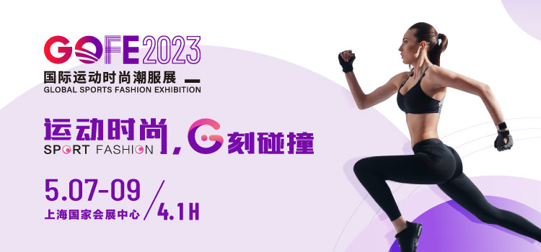

**何为运动时尚潮服？**

当运动时间碎片化

运动场景与工作、休闲等场景相融合

跨场景服饰悄然萌生

这就是运动时尚潮服

**运动时尚，G刻碰撞**

**2023年5月7-9日，上海**

**GOFE有约！**

**无法被定义的运动时尚**

**这一次，展给你看**

**2023GOFE展会介绍**

受益于消费者健康意识的提升

国民对家庭健身、跑步、瑜伽、骑行

露营等休闲运动关注度日益激增

**运动服饰成为中国服装市场细分品类中**

**最具开发潜力市场！**

并且在多轮运动场景趋势下

消费人群趋于年轻化

对运动服饰有着时尚、休闲、运动多重要求

**运动服饰品类细分化及运动时尚潮服风行！**

GOFE 2023国际运动时尚潮服展

将于**2023年05月07-09日**

**上海国家会展中心**隆重召开！

展会以 “**运动时尚  G刻碰撞**”为主题

着力让运动服饰跳出「固有圈层」

碰撞展示功能、时尚、跨界破圈等运动潮服

创新运动潮服消费新场景、新模式、新业态

助力时尚运动服饰产业更趋向细分化

赋予时尚运动服饰行业新发展！

**升级+扩容 将运动时尚进行到底**

GOFE国际运动时尚潮服展作为

国内唯一聚焦时尚运动潮服行业的展会平台

2023年，将在**上海国家会展中心4.1号馆**

划分五大主题展区：

**运动时尚品牌区**

**运动健身服饰ODM&OEM区**

**运动与功能性面辅料区**

**运动配饰区**

**GOFE推荐区**

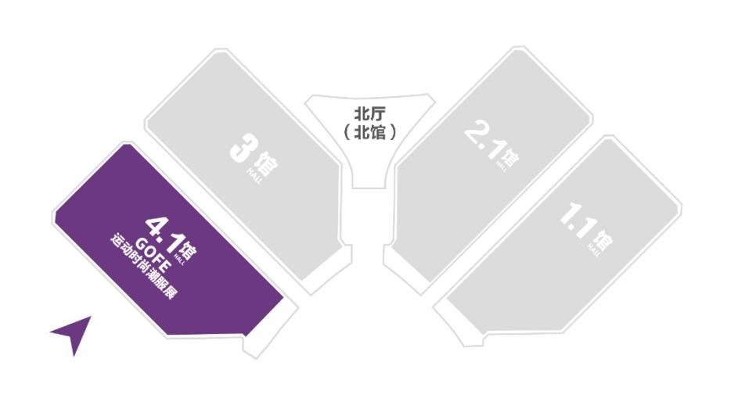

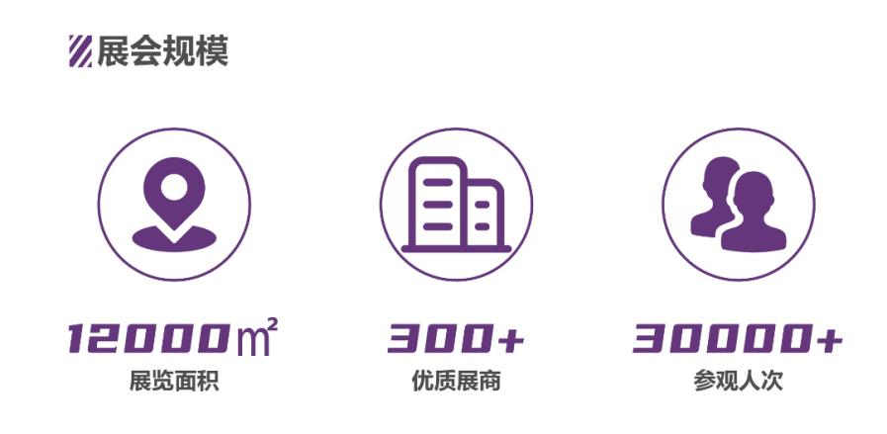

作为运动与时尚服饰行业及企业

新品展示、品牌宣传、市场开拓、

商贸对接、资源整合的专业贸易平台

GOFE2023将汇聚全球运动时尚

与潮流服饰的**300+行业头部品牌与创新力量**

共同打造运动时尚潮服产业**B2B2C年度盛会**！

**聚焦运动潮服 细分品类专区**

为了满足运动消费群体扩容及消费诉求升级

GOFE2023展示品类细分为五大类，包括

**运动时尚品牌、运动健身、运动项目类**

**运动配饰、运动与功能性面辅料**

一站式为运动时尚行业专业人士

展示新产品、提供新趋势、发掘新商机！

**展品细分**

* **运动时尚品牌类**

专业运动品牌、运动休闲服饰品牌、瑜伽健身服饰品牌、潮服品牌、运动潮鞋品牌

* **运动健身类**

瑜伽服、健身服、运动内衣、骑行服、跑步服等

* **运动项目类**

高尔夫服、球服、跆拳道服、泳装等

冲浪服、潜水服、滑雪服、登山服等极限运动服饰

* **运动配饰类**

运动袜、运动帽、运动背包等

* **运动与功能性面辅料类**

运动针织面料、运动功能性面料、

运动织带、纱线等

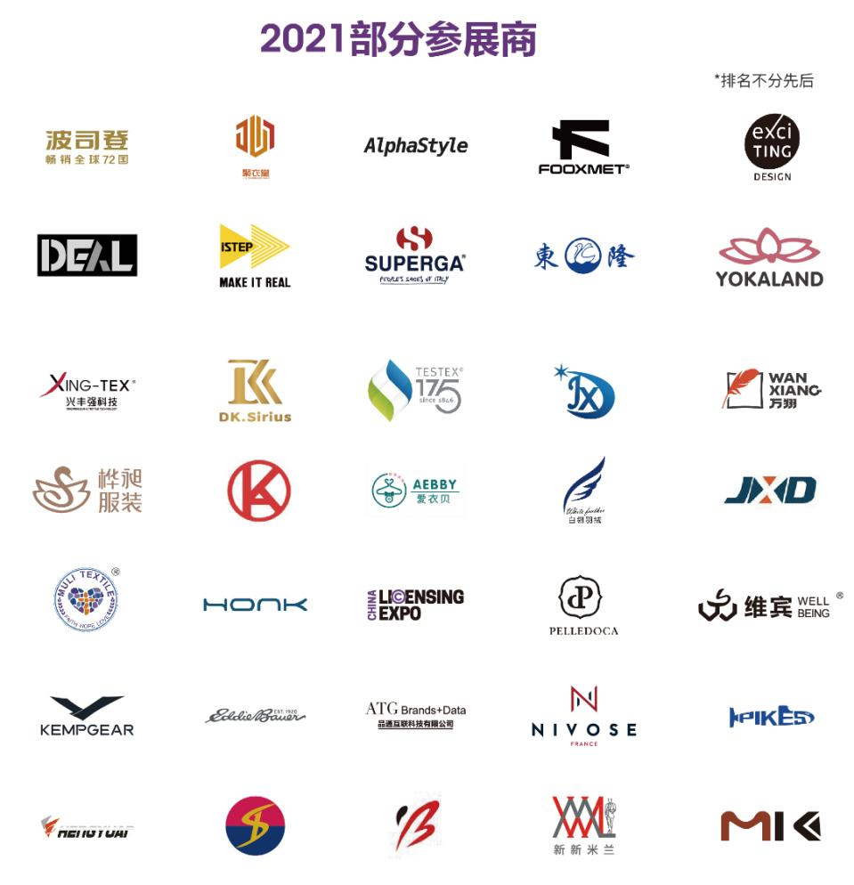

**专业买家参观 合作商机无限**

GOFE 2023旨在聚焦上海，辐射全球

将通过传统媒介、新媒体、行业媒体

短视频平台、自有媒体矩阵等渠道

进行全域数字化展会营销推广

邀约**65%内销+ 35%外贸**的

**30,000+参观人次**优质买家携团购订单而来！

**往届观众构成**

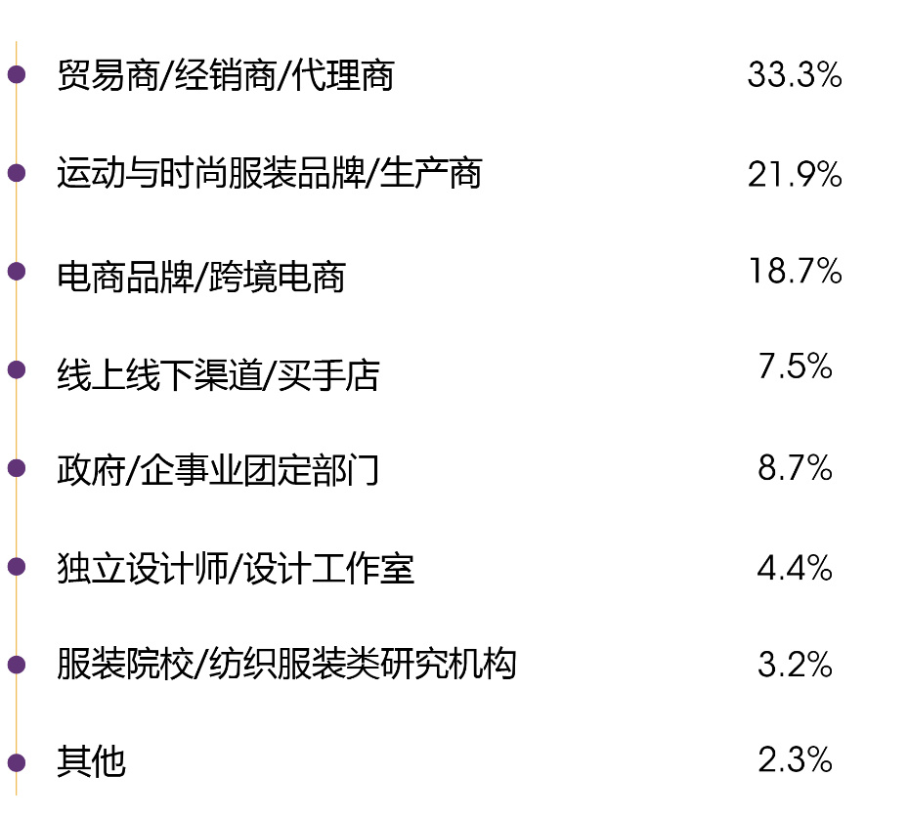

**同期特色活动 涌动展会热潮**

除产品展示板块外，GOFE还将举办

**商贸对接会、品牌发布秀、瑜伽健身大赛**

**GOFE趣味打卡等10+场精彩活动**

让展商和观众一览行业发展风向标

直击选品、直采、供应链对接商机

花样解锁时尚运动的不同玩法！

**1、GOFE“来订单了！”商贸对接会**

“来订单了！”商贸对接会依托GOFE2023国际运动时尚潮服展，以“链接全球运动时尚服饰产业链，让运动更时尚”为主题，将邀请**百家优质采供方到展会现场进行“一对一”精准对接。本次展会现场，GOFE组委会将安排100+商贸对接会**，针对不同商贸需求，有针对性提供多元形式对接，更精准地满足展商与观众的实际需求。

**2、GOFE潮服新品发布秀**

作为展示运动与时尚潮流服饰时尚的前沿阵地，GOFE 组委会将携手多家运动与时尚服饰品牌，举办现场走秀，品牌新品，新兴概念，先驱设计，多样风采满足到场观众视听享受。

**3、GOFE运动服饰产业高峰论坛**

GOFE国际运动时尚潮流趋势论坛致力于打造国内唯一深耕运动时尚潮服产业从加工生产到品牌经销的更为完整的产业交流平台，与运动时尚领域优质资源合作，聚焦运动时尚领域的行业趋势、科技赋能、品牌营销等方向，通过“主题分享、趋势发布、大咖对话”携手行业头部品牌与创新力量，共同推动运动时尚潮服产业的创新与发展。

**4、GOFE 趣味打卡**

本届GOFE现场将组织安排趣味打卡活动，观众到达展会现场，并在指定地点完成潮流关键词的趣味留影，集齐所有打卡点合照，联系现场相关工作人员兑换精美礼品。

**六大优势 赋能 GOFE2023**

1、10年沉淀打造国内最大规模服装产业展

总计**15万平米**国家级场馆展示

2、运动时尚潮流服饰供应链国际商贸平台

国内**唯一聚焦**运动时尚服饰行业的垂直市场

3、汇聚**300+**国内外知名运动时尚品牌

现场**100+**场精准商贸对接活动

4、国内现场流量最大服装展

总计**16万**参观人次

5、**100+**媒体全渠道营销，你推广**我买单**

6、3天展期+365天

**全维度**行业资源共享与商贸对接服务

**2023GOFE与您相约上海**

**运动新时尚，精彩持续升级**

**2023年05月07-09日**

**邂逅更多运动潮服**

**仲夏五月，GOFE 期待与您相聚上海！**

**GOFE 2023 “参展”报名正式上线！**

即日起至2023年1月1日，

凡成功报名定展 GOFE 2023 的新老用户

都可享受早鸟价9折优惠